2. Анализ разработанных классов для расчета и построения радиотрассы

На предыдущем этапе работ были получены общие представления о том, какие методы должны быть добавлены в новый функционал приложения, а также какие данные необходимы для их реализации. Кроме того, был сделан вывод о том, что большая часть данных, используемых внутри новых методов, являются данными, полученными в ходе вычисления радиотрассы.

В свою очередь, существующее приложение как раз позволяло решать задачу расчета и построения радиотрассы. Следовательно, необходимо выполнить анализ уже разработанных классов данного приложения, заключающийся в установлении циркуляции потоков данных внутри него, с целью обнаружения возможности получения необходимых данных для использования их новыми функциями приложения. И при необходимости доработать существующие классы для обеспечения более быстрой, правильной работы с данными. Все это будет рассмотрено на текущем этапе разработки.

2.1 Анализ циркуляции данных внутри приложения

Как уже было сказано ранее, анализ подразумевает под собой проектирование движения данных внутри приложения. На рисунке 1 представлена циркуляция данных в приложении при расчете профиля высот.

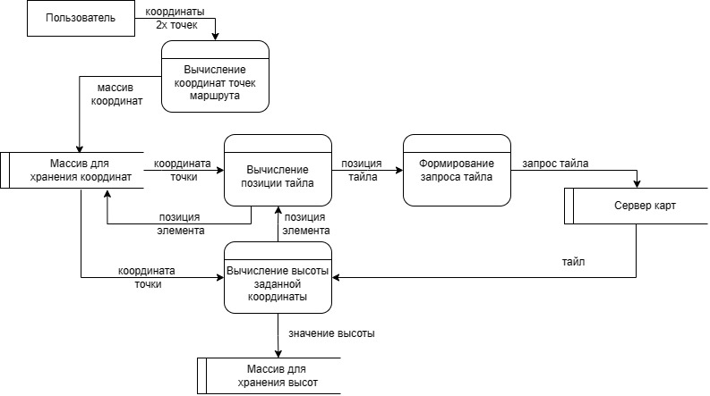

Рисунок 1 – Циркуляция потоков данных при расчете профиля высот

На рисунке можно заметить, что в приложение уже существуют массивы для хранения высот и координат точек маршрута. Значит, есть возможность получить эти данные для их последующего использования в новых функциях.

На рисунке 2 представлена циркуляция потоков данных в приложении при вычислении объема радиоволнового канала между объектами.

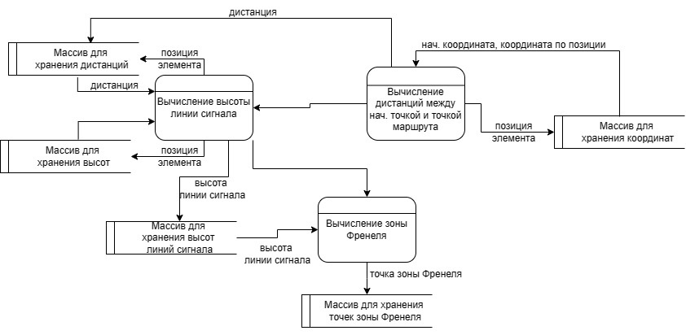

Рисунок 2 - циркуляция потоков данных в приложении при вычислении объема радиоволнового канала между объектами

На рисунке видно, что в приложении существует возможность получения данных о высоте линии сигнала и точках зоны Френеля, так как для них реализованы массивы.

В результате анализа циркуляции потока данных внутри приложения был сделан вывод о возможности получения практически всех необходимых данных для реализации нового функционала, за исключением массива тайлов. Единственный недостаток, который был замечен при анализе, - неэффективность алгоритма, выполняющего расчет профиля высот.

Как видно из рисунка 1 вычисление позиции тайла и его запрос происходит для каждой точки маршрута радиотрассы. В результате происходит многократный запрос одинаковых тайлов. Такая последовательность действий приведет к неэффективности всего алгоритма расчета профиля высот, заключающаяся в увеличении времени его выполнения, для большого набора обрабатываемых данных. Следовательно, необходимо изменить последовательность действий, уменьшив количество запросов одного тайла. То есть необходимо добавить алгоритм, который бы вычислял позиции тайлов, необходимых для расчета радиотрассы. Затем происходил запрос всех этих тайлов. И после получения всех необходимых тайлов, производился расчет радиотрассы.

Циркуляция потоков данных с учетом нового алгоритма представлена на рисунке 3.

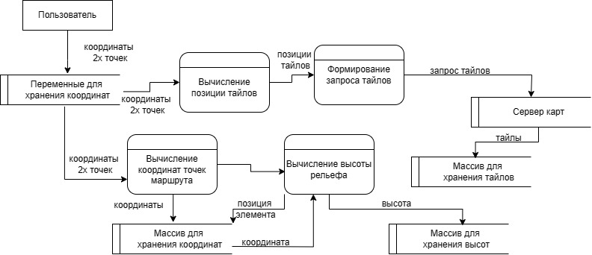

Рисунок 3 - Циркуляция потоков данных с учетом нового алгоритма

Для того, чтобы изменить последовательность действий при расчете профиля высот, необходимо рассмотреть диаграмму классов текущего приложения. Целью сие действа является обнаружение взаимосвязей между классами, которые могут существенно повлиять на корректность работы программы после внедрения новой последовательности действий, а также обнаружение сильной связности между классами.

Дальнейшие действия при наличие сильной связности между модулями будет ее удаление, другие же взаимосвязи между классами необходимо учесть при дальнейшей разработке.

2.2 Анализ классов разработанного приложения

Диаграмма классов представлена на рисунке 4.

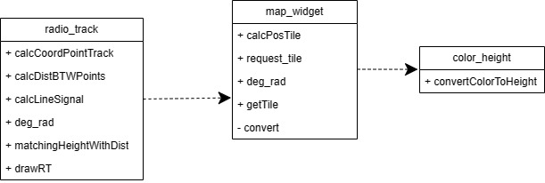

Рисунок 4 – Диаграмма классов

Как видно из рисунка внутри классов реализованы методы, выполняющие абсолютно разные функции. Данный подход к проектированию ухудшает масштабируемость приложения. Кроме того,